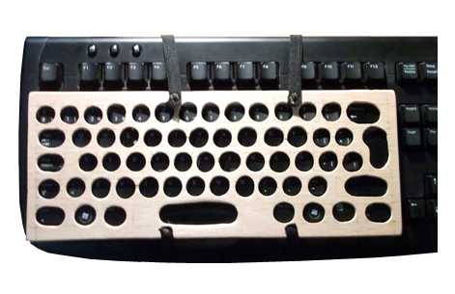
Carcasa para teclado.
Este obra se publica bajo una
Licencia Creative Commons Atribución-NoComercial-CompartirIgual 3.0 Unported.

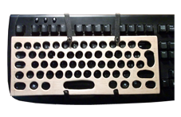
 | Carcasa para teclado.
Breve descripción | Esta carcasa permite redirigir la pulsación de las teclas evitando que se pulsen con un solo dedo varias teclas adyacentes a la vez. Esto permite una escritura más fluida cuando hay problemas de control de movimiento como temblores. El usuario no tiene que recurrir con tanta frecuencia a la tecla de retroceso para borrar los errores de tecleado.
Para quién se hizo y con qué objeto | Esta adaptación está pensada para usuarios de teclado de ordenador, que tiene problemas de tipo motor, neuromotor, como puede ser el temblor de intención en Parálisis Cerebral Infantil.  Este trabajo se hizo para una práctica de la asignatura de Productos de Apoyo de la UMA, por alumnos de tercero de grado. En el equipo somos Paloma, Raquel, Jose y Ale. En el canal Recursos Bajo Coste de YouTube, tienen un tutorial precioso de cómo construir una muy bien terminada. Con la solución que presento se reducen los gastos a menos de 2 euros, en materiales. No es una carcasa completa solo cubre la parte alfabética del teclado, opte por esto principalmente por cuestiones de tiempo a la hora de fabricarlo. Este modelo quizás esté enfocado para un uso esporádico, y menos intenso.
Materiales y modo de funcionamiento | Materiales que se utilizaron:  - Contrachapado, el utilizado en trabajos de marquetería. Los hay de varios grosores yo he utilizado un trozo que tenia de 2mm, y soporta bien que lo taladre (es una parte delicada del proceso, pues el contrachapado tiende a astillarse al taladrarse y como tenemos poco espacio disponible entre tecla y tecla hay riesgo de rotura.)  - Goma elástica, para fijar la carcasa.  - Corchetes, de los empleados para la abrochar la ropa. - Pajitas de las de beber refresco.
Proceso de elaboración | Empezad por cortar el contrachapado a la medida del teclado, para esto debemos medir milimétricamente el espacio de las teclas y añadir a esta medida un pequeño marco de 4mm. para colocar las pajitas que evitan los deslizamientos del teclado.  A continuación medid lo que mide cada tecla, por ejemplo las de mi teclado miden 14x12mm.  A continuación medid los espacios entre tecla, los del mío miden 6mm en el espacio lateral y 4mm en el espacio que hay entre las teclas de arriba y las de abajo. Teniendo las medidas, dibujarlas directamente con lápiz en el contrachapado. Es un trabajo bastante tedioso, primero porque hay que ser meticuloso con las medidas, segundo porque son 63 teclas con los correspondientes espacios que las separan y, además, tened en cuenta al observar el teclado que la cuadricula es paralela en horizontal, pero no es paralela en vertical (la A no está justo debajo de la Q).  Una vez dibujado el teclado, procedemos a taladrar, he utilizado una broca de hierro de 12mm, esta es la que tenía en casa. Pero supongo que una broca de madera irá mejor ("?"), también una broca mayor de 14-15 mm aproximadamente. Yo tuve que agrandar los orificios frotando con el taladro, pero no merece la pena, una broca buena cuesta solo 4 o 5 euros. Un detalle, la tecla mide 12mm de ancho exactamente, pero como he dicho aconsejo por lo menos 14mm para poder pulsar las teclas con comodidad, con lo que jugamos con los 6mm del espacio entre teclas. Cuando se empieza a taladrar los primeros orificios, comprobar con el teclado que vamos bien y que hemos hecho el dibujo correctamente. Como veis hay poco margen para rectificar un error aunque sea de pocos milímetros. El contrachapado permite lijarse fácilmente con un papel de lija, haced un rollito con un trocito de la hoja de lija para lijar los orificios.  Por último sujetad la carcasa al teclado. Yo he utilizado una goma elástica de la empleada en costura (otra solución sería el velcro), y unos corchetes pegados al contrachapado con pegamento caliente.  En el revés de la carcasa pegamos unos trozos de pajitas, que servirán de tope para evitar que esta se deslice.
Precauciones | Si utilizamos un material trasparente como un plástico trasparente se hace más fácil marcar las teclas, esto se complica con el contrachapado. Si observáis la foto del revés de la carcasa, se ve como el contrachapado está un poco astillado por esa parte, desde el punto de vista funcional no pasa nada, la carcasa tiene la robustez suficiente para ser utilizada, pero sed cuidadosos al hacer los taladros sobre todo en el momento en el que la broca cala el orificio.
Autores y datos de contacto | Apellidos: Martín Ruiz  Nombre: ALBERTO ALEXIS  Dirección: C/Cortijo Blanco ***  Código Postal : 29730  Ciudad: Rincón de la Victoria. Málaga.  País: España.  Teléfono: 952401*** 671173***  Correo electrónico : alezixmar@hotmail.es

Galería de imágenes.

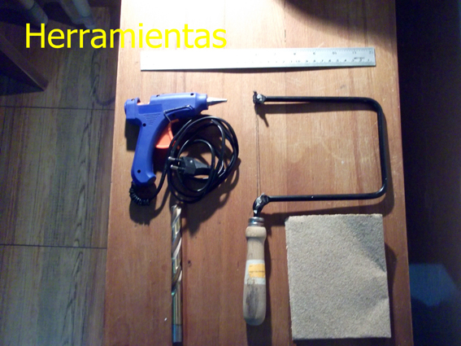
Herramientas para la construcción de la carcasa.

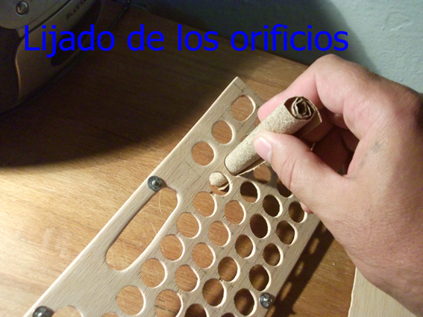
Lijado de los orificios de la carcasa.

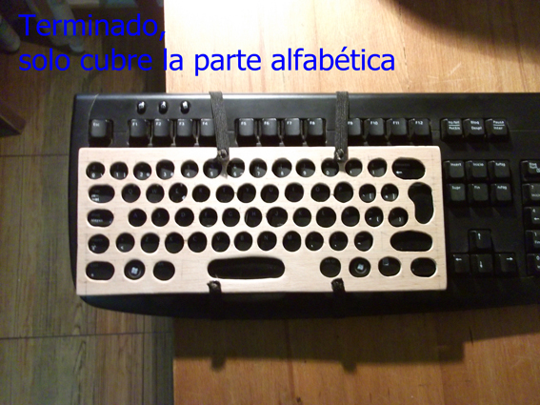
La carcasa terminada sobre el teclado.

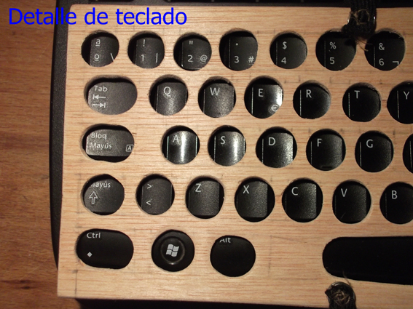
Detalle de la carcasa sobre el teclado.

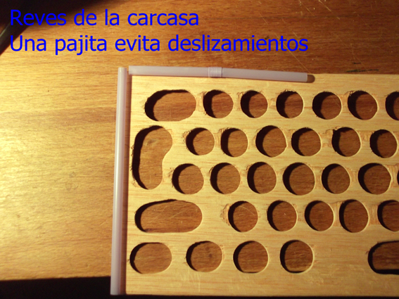
En el revés de la carcasa se aprecian las pajitas que aseguran la fijación al teclado.

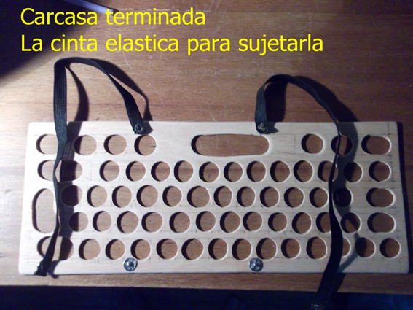
La carcasa terminada con sus cintas de ajuste.

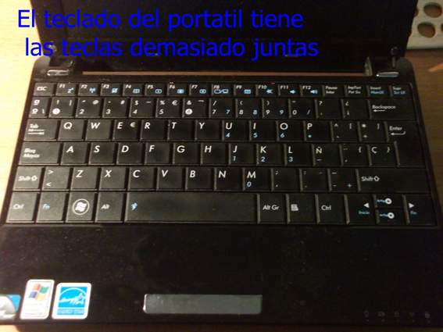
Esta carcasa no es adecuada para los teclados de portátiles por la poca distancia entre las teclas.

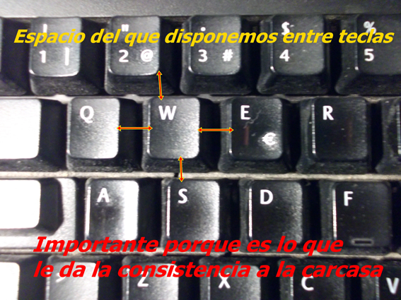
Imagen del espacio disponible entre las teclas.

